今日动态
3.11 星期三 晴转多云
班级人数：33人 今日实到：33人
区域游戏篇 
区域名称 | 区域进区人员
建构区（桌面、地面） | 地面：任昱霖、顾启阳、  桌面：胡予恬、高语然、吴文萱、
美工区 | 巢沁昕、李承佑、陶悦、周一诺、于素轻、吴子萱、
益智区 | 沈嘉涵、王思瑞、王丁博、杨诗年、李若芙、周米琪、
滚动乐园 | 丁舒翮、殷昊清、王熙悦、刘芮、宗诗钰、唐柏涵、
图书区 | 颜越、万丞烁、陆安昕、
自然物拼搭
娃娃家 | 杨思一、杨思齐、王乐言、衡梓豪、李若愚、袁沐橙、

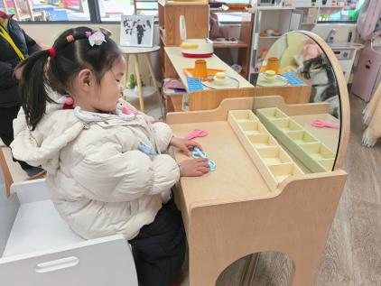 | 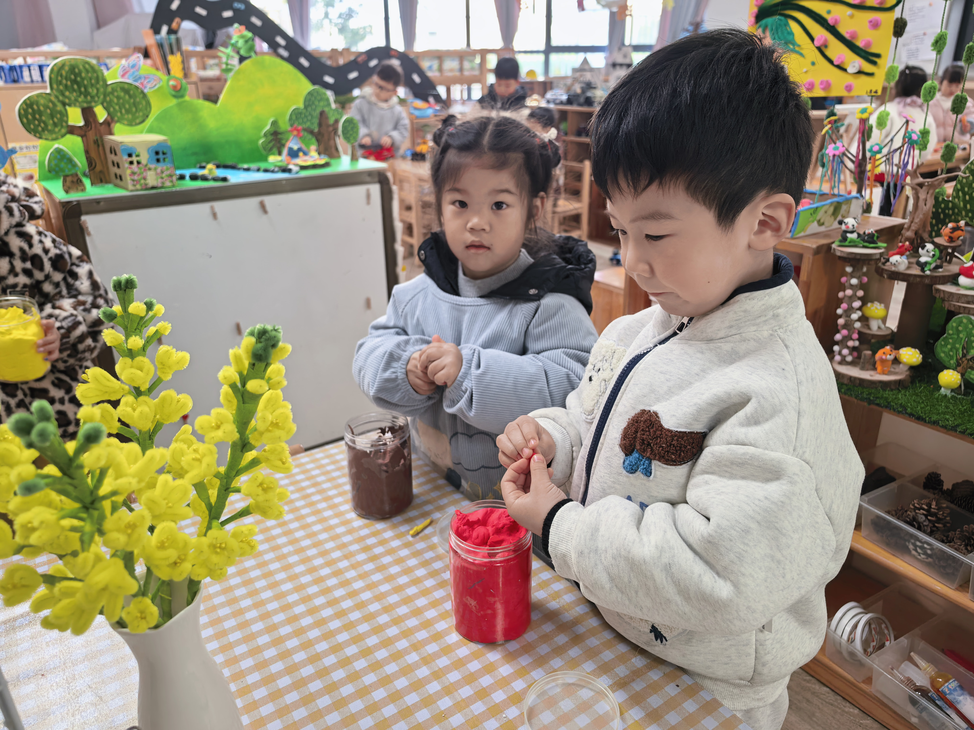 | 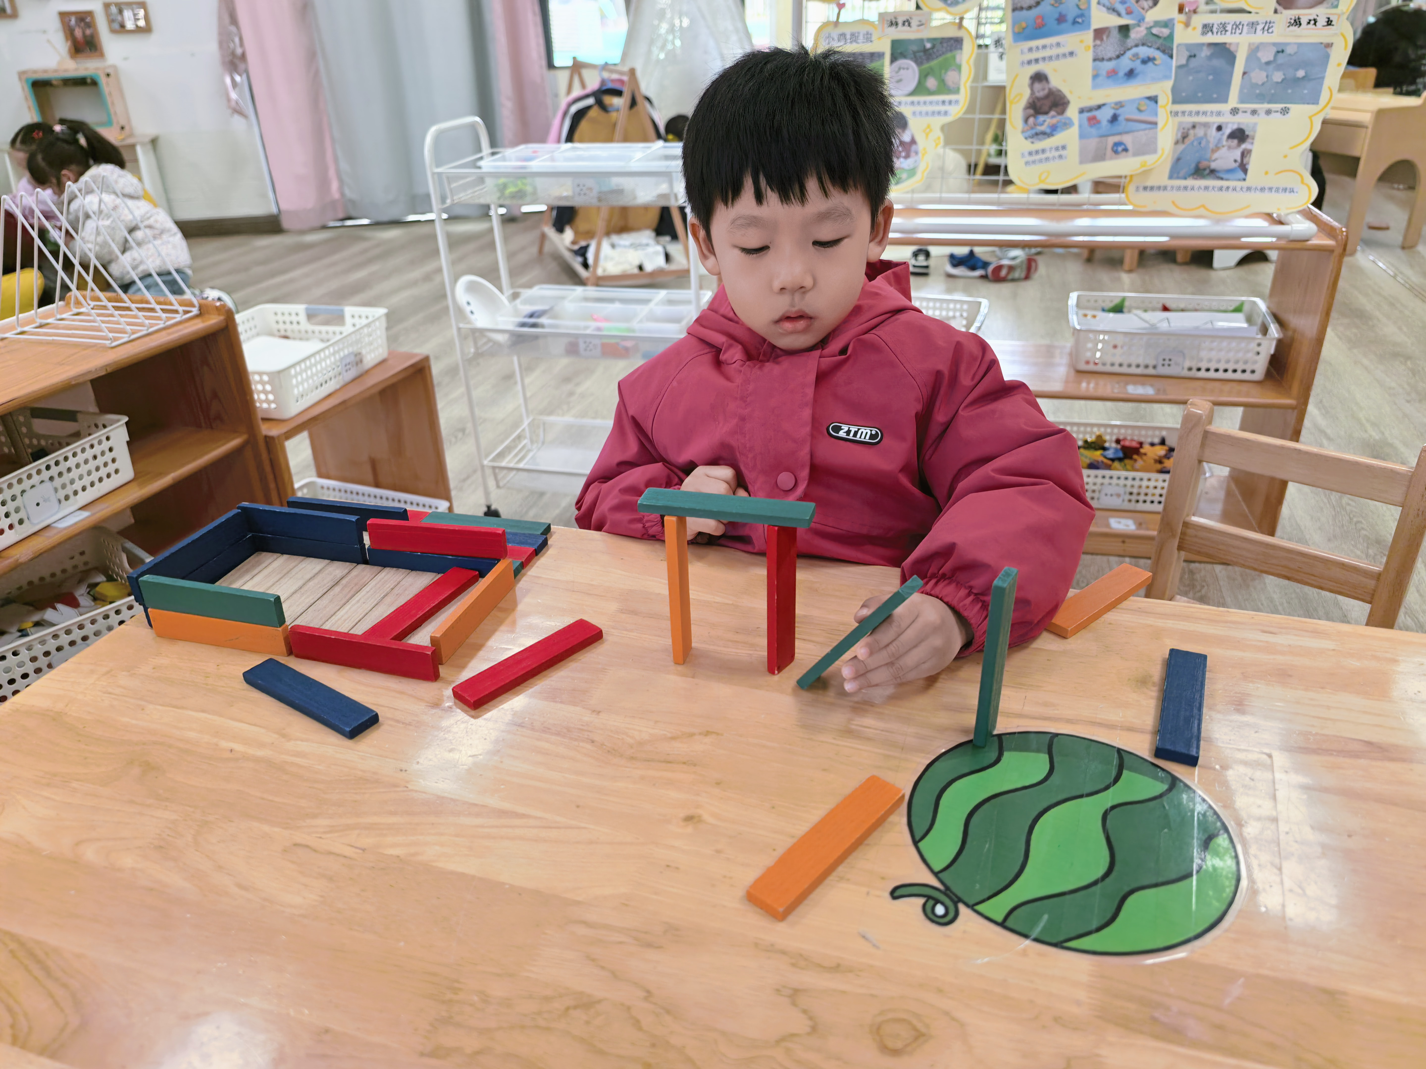
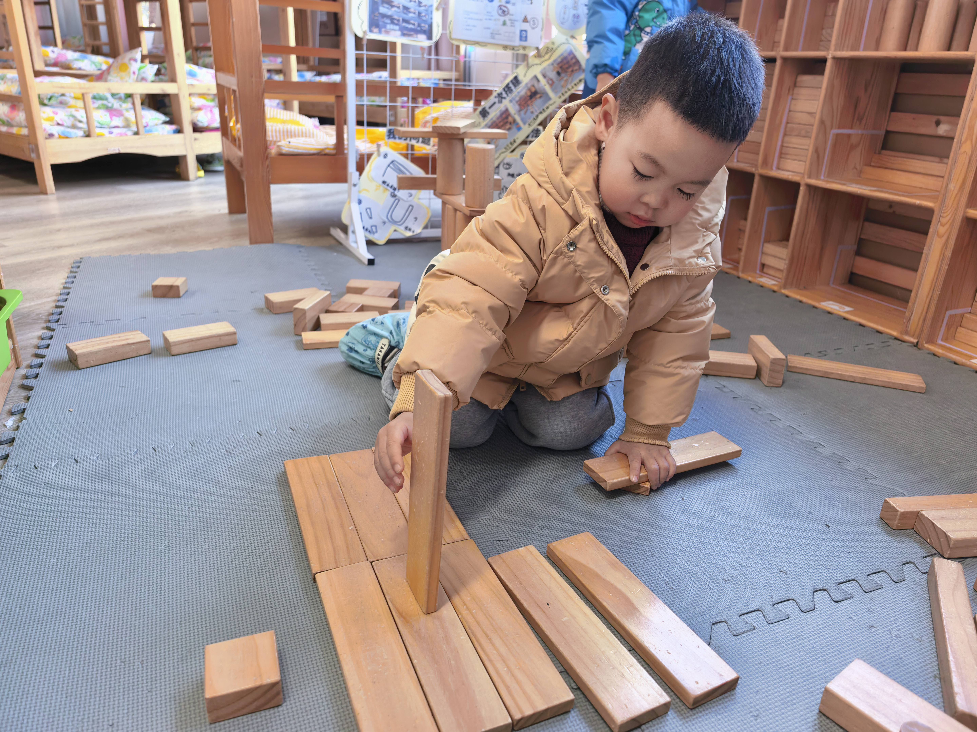 | 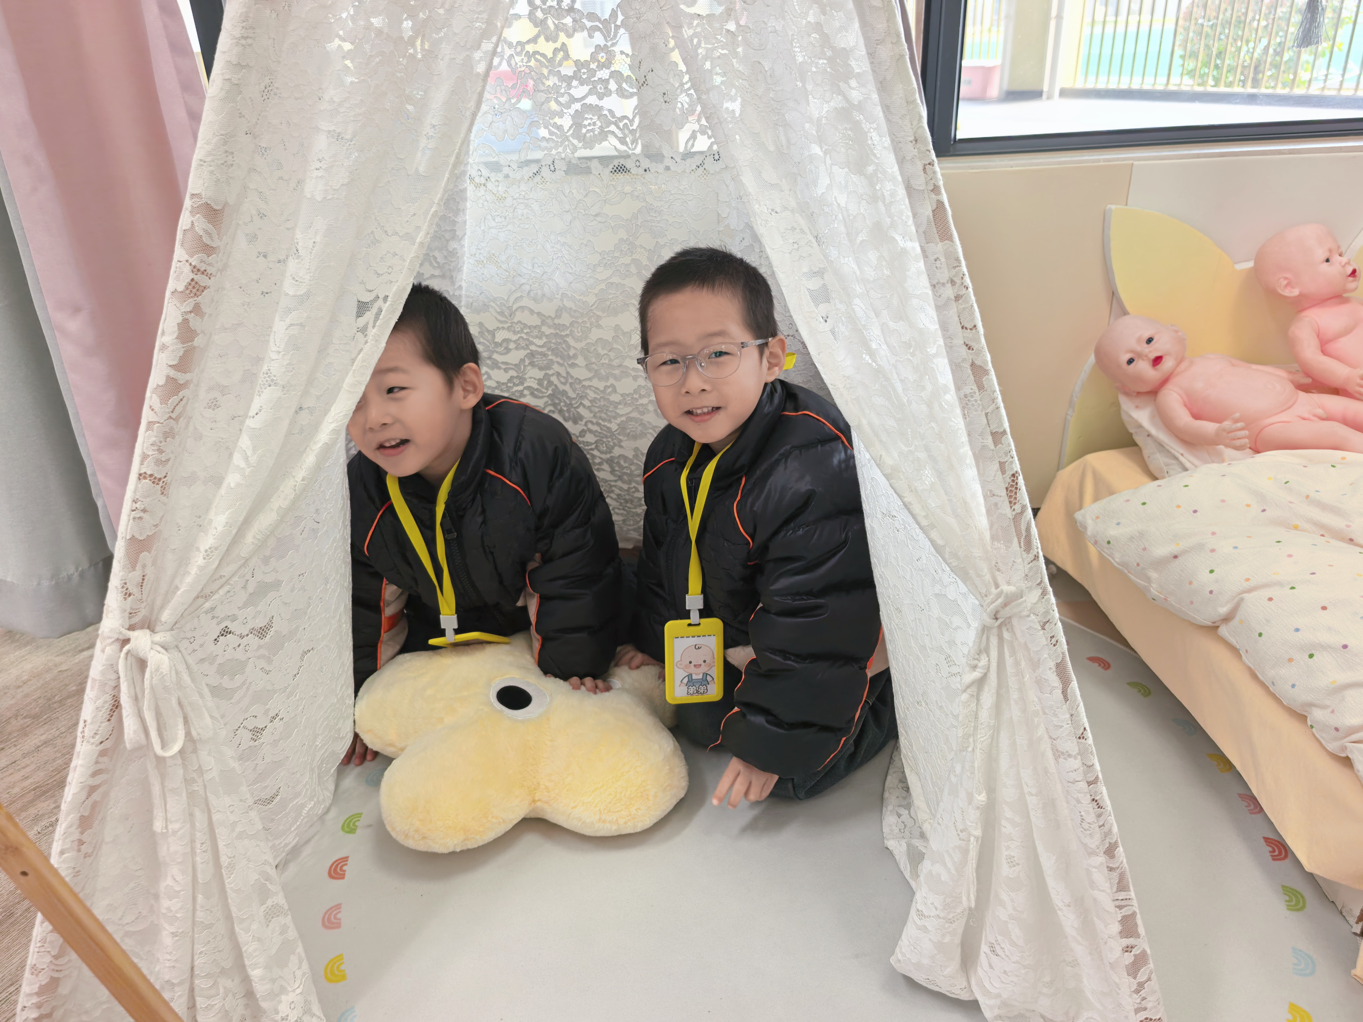 | 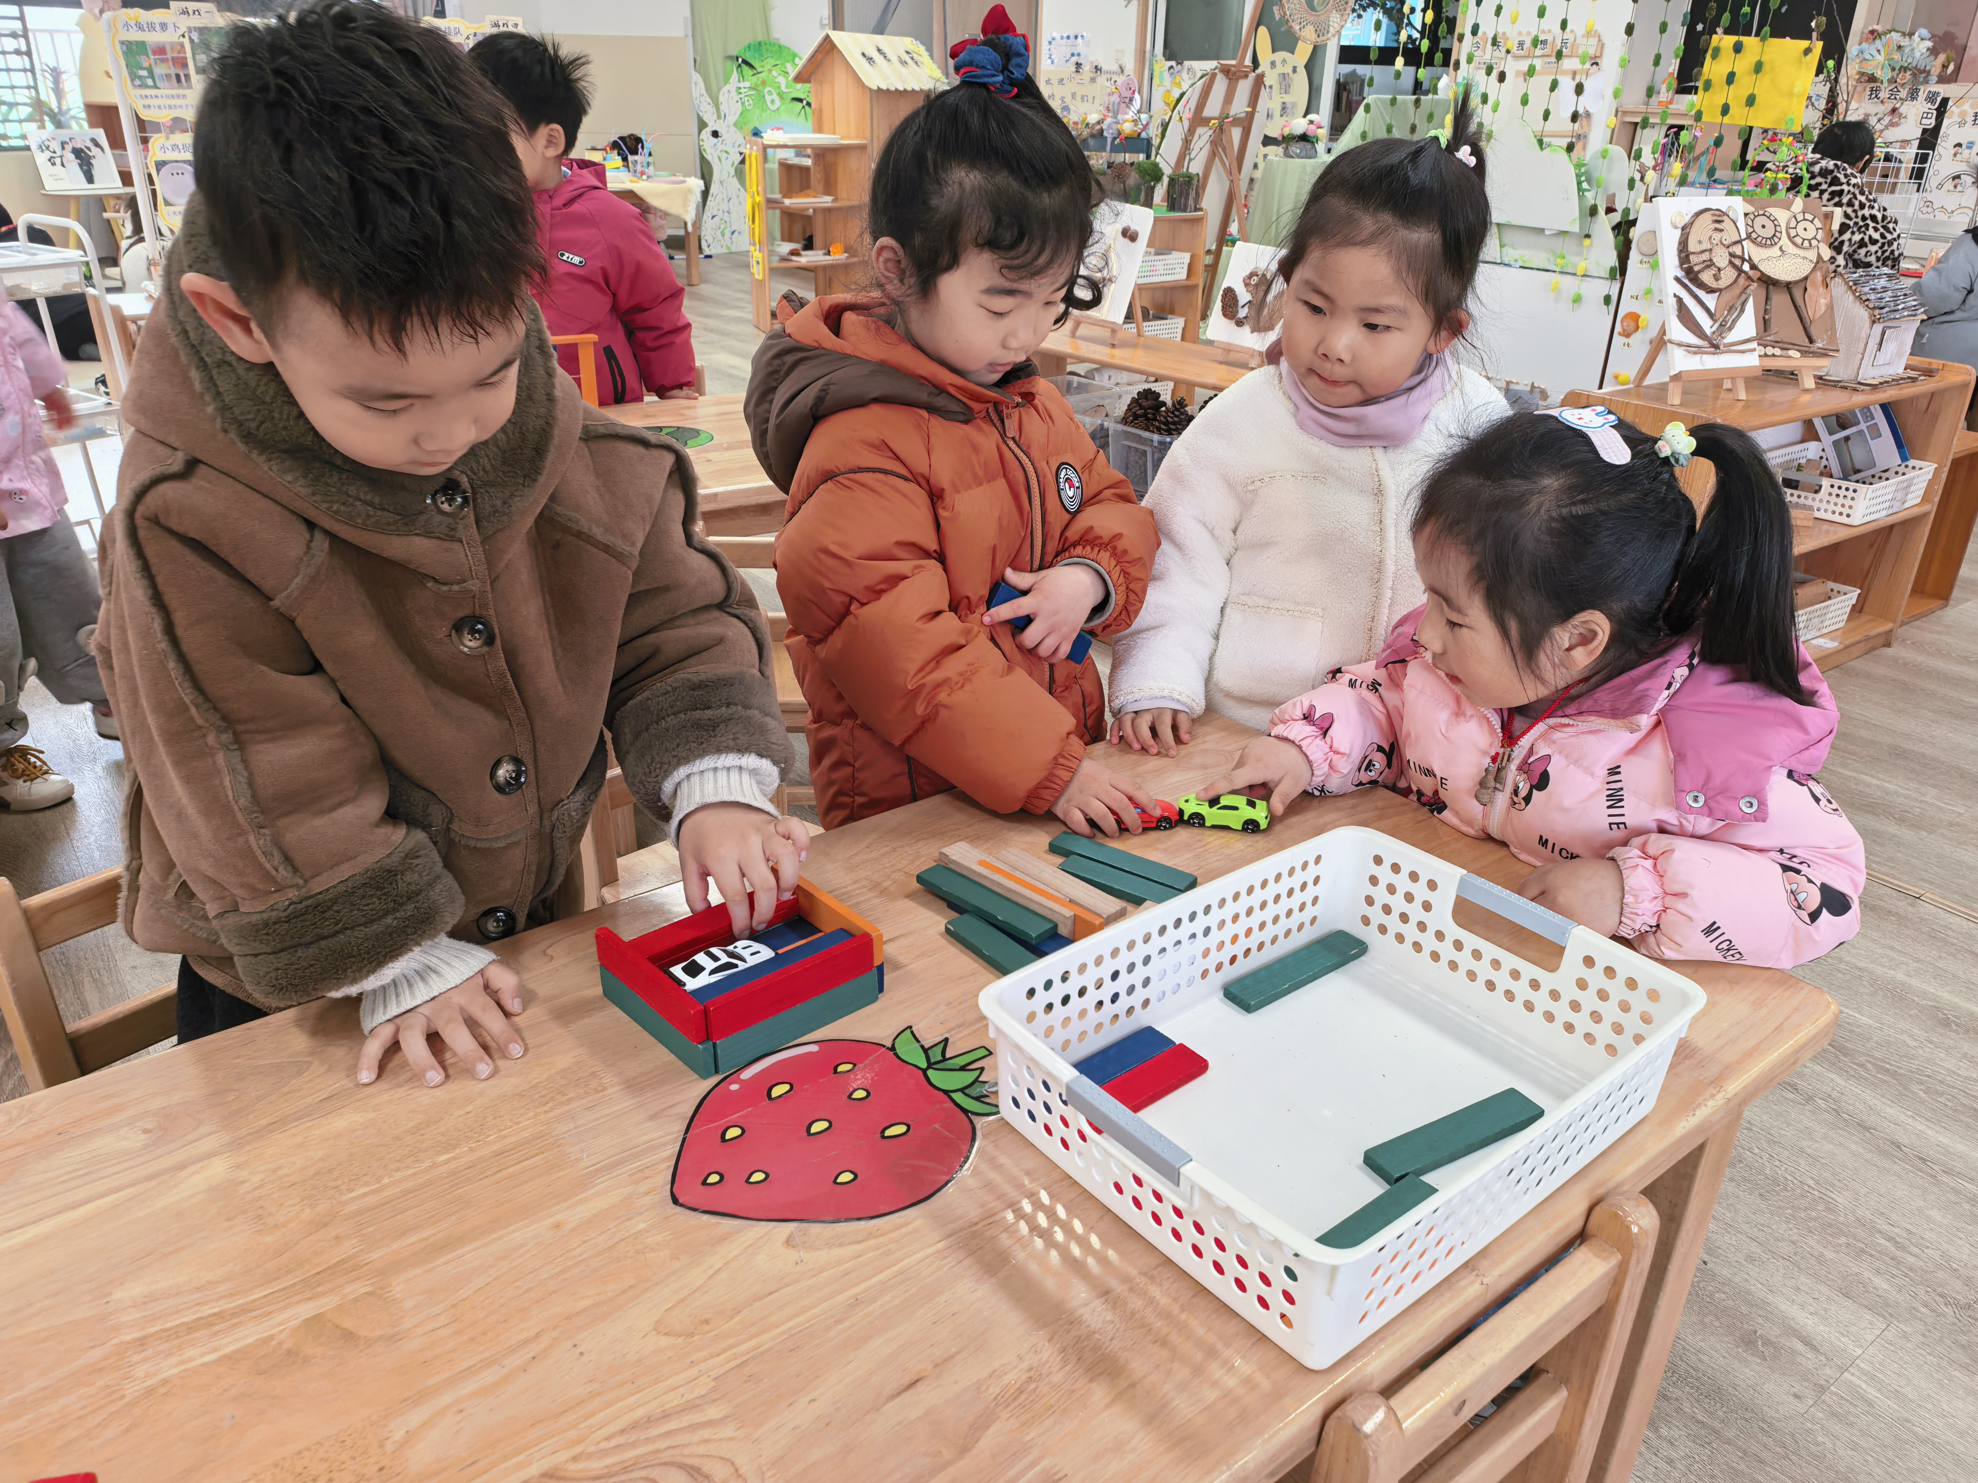

户外活动篇
今日的户外运动是：好玩的球，孩子们三三两两，拍球、踢球、投球；同时带弹力的羊角球和皮球孩子们也玩得不亦乐乎。
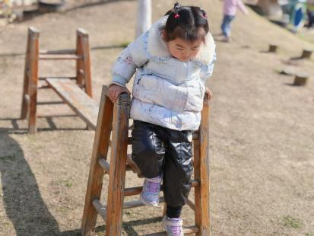 | 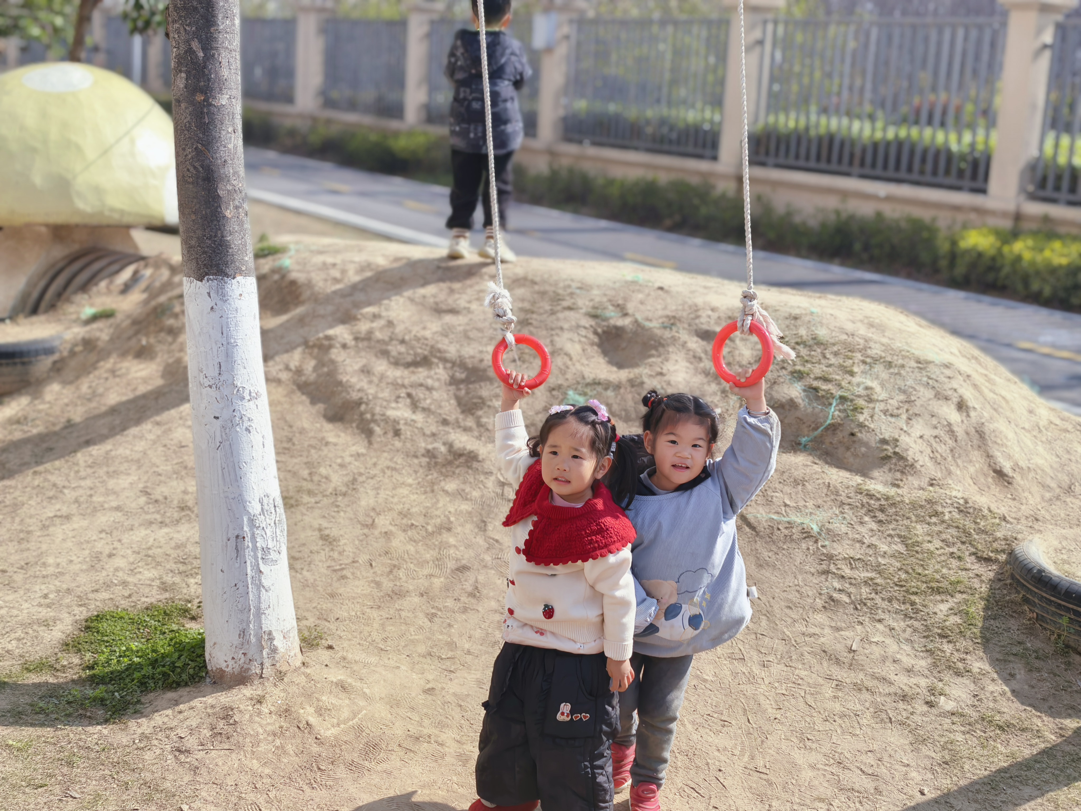 | 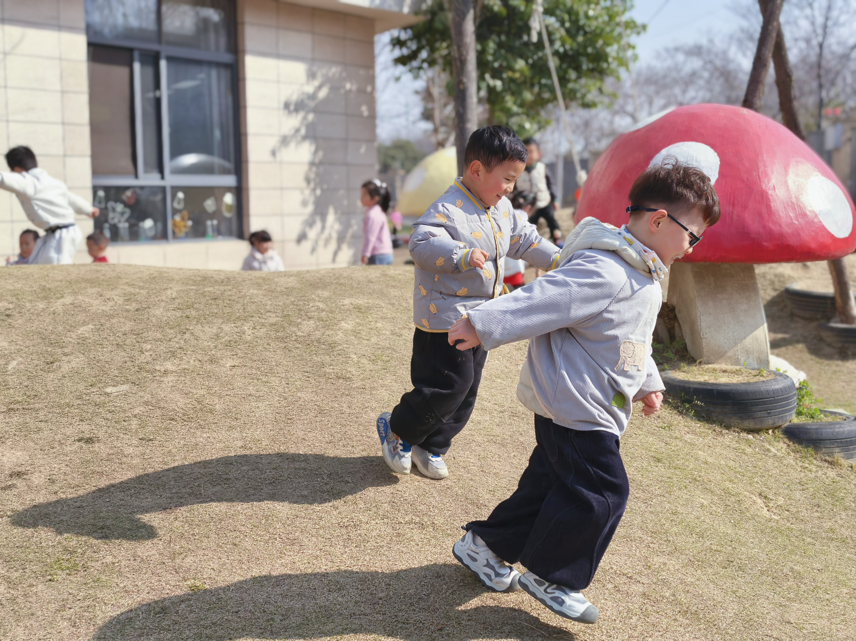
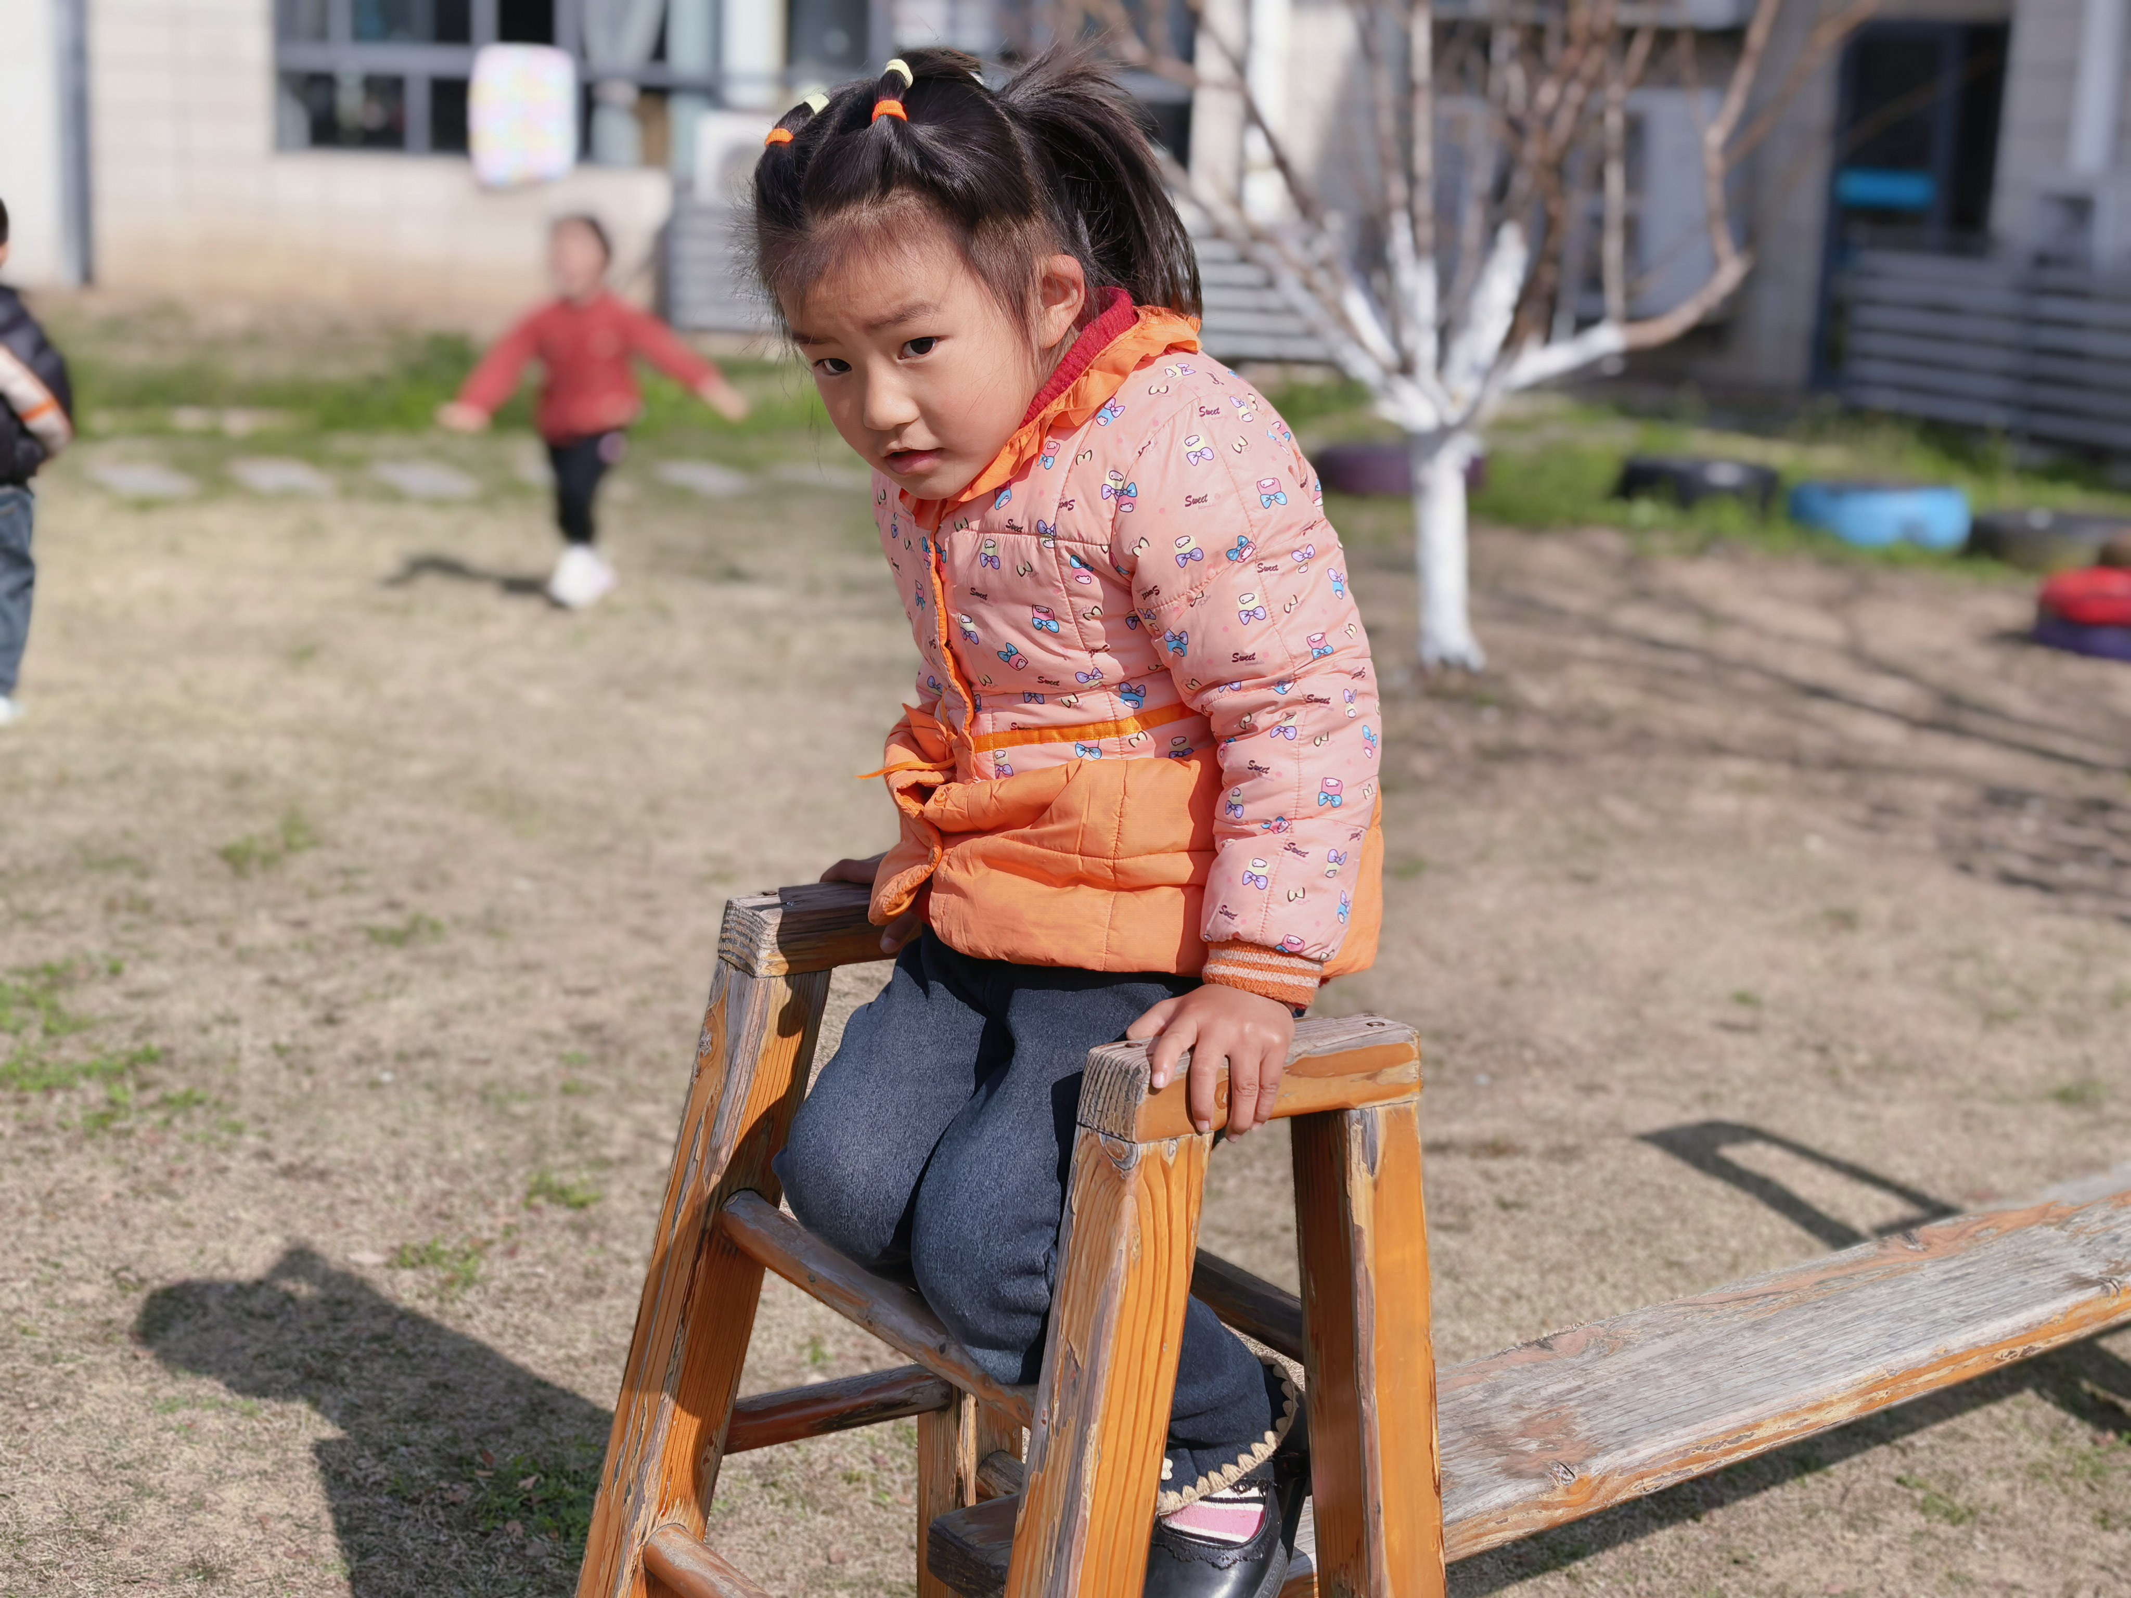 | 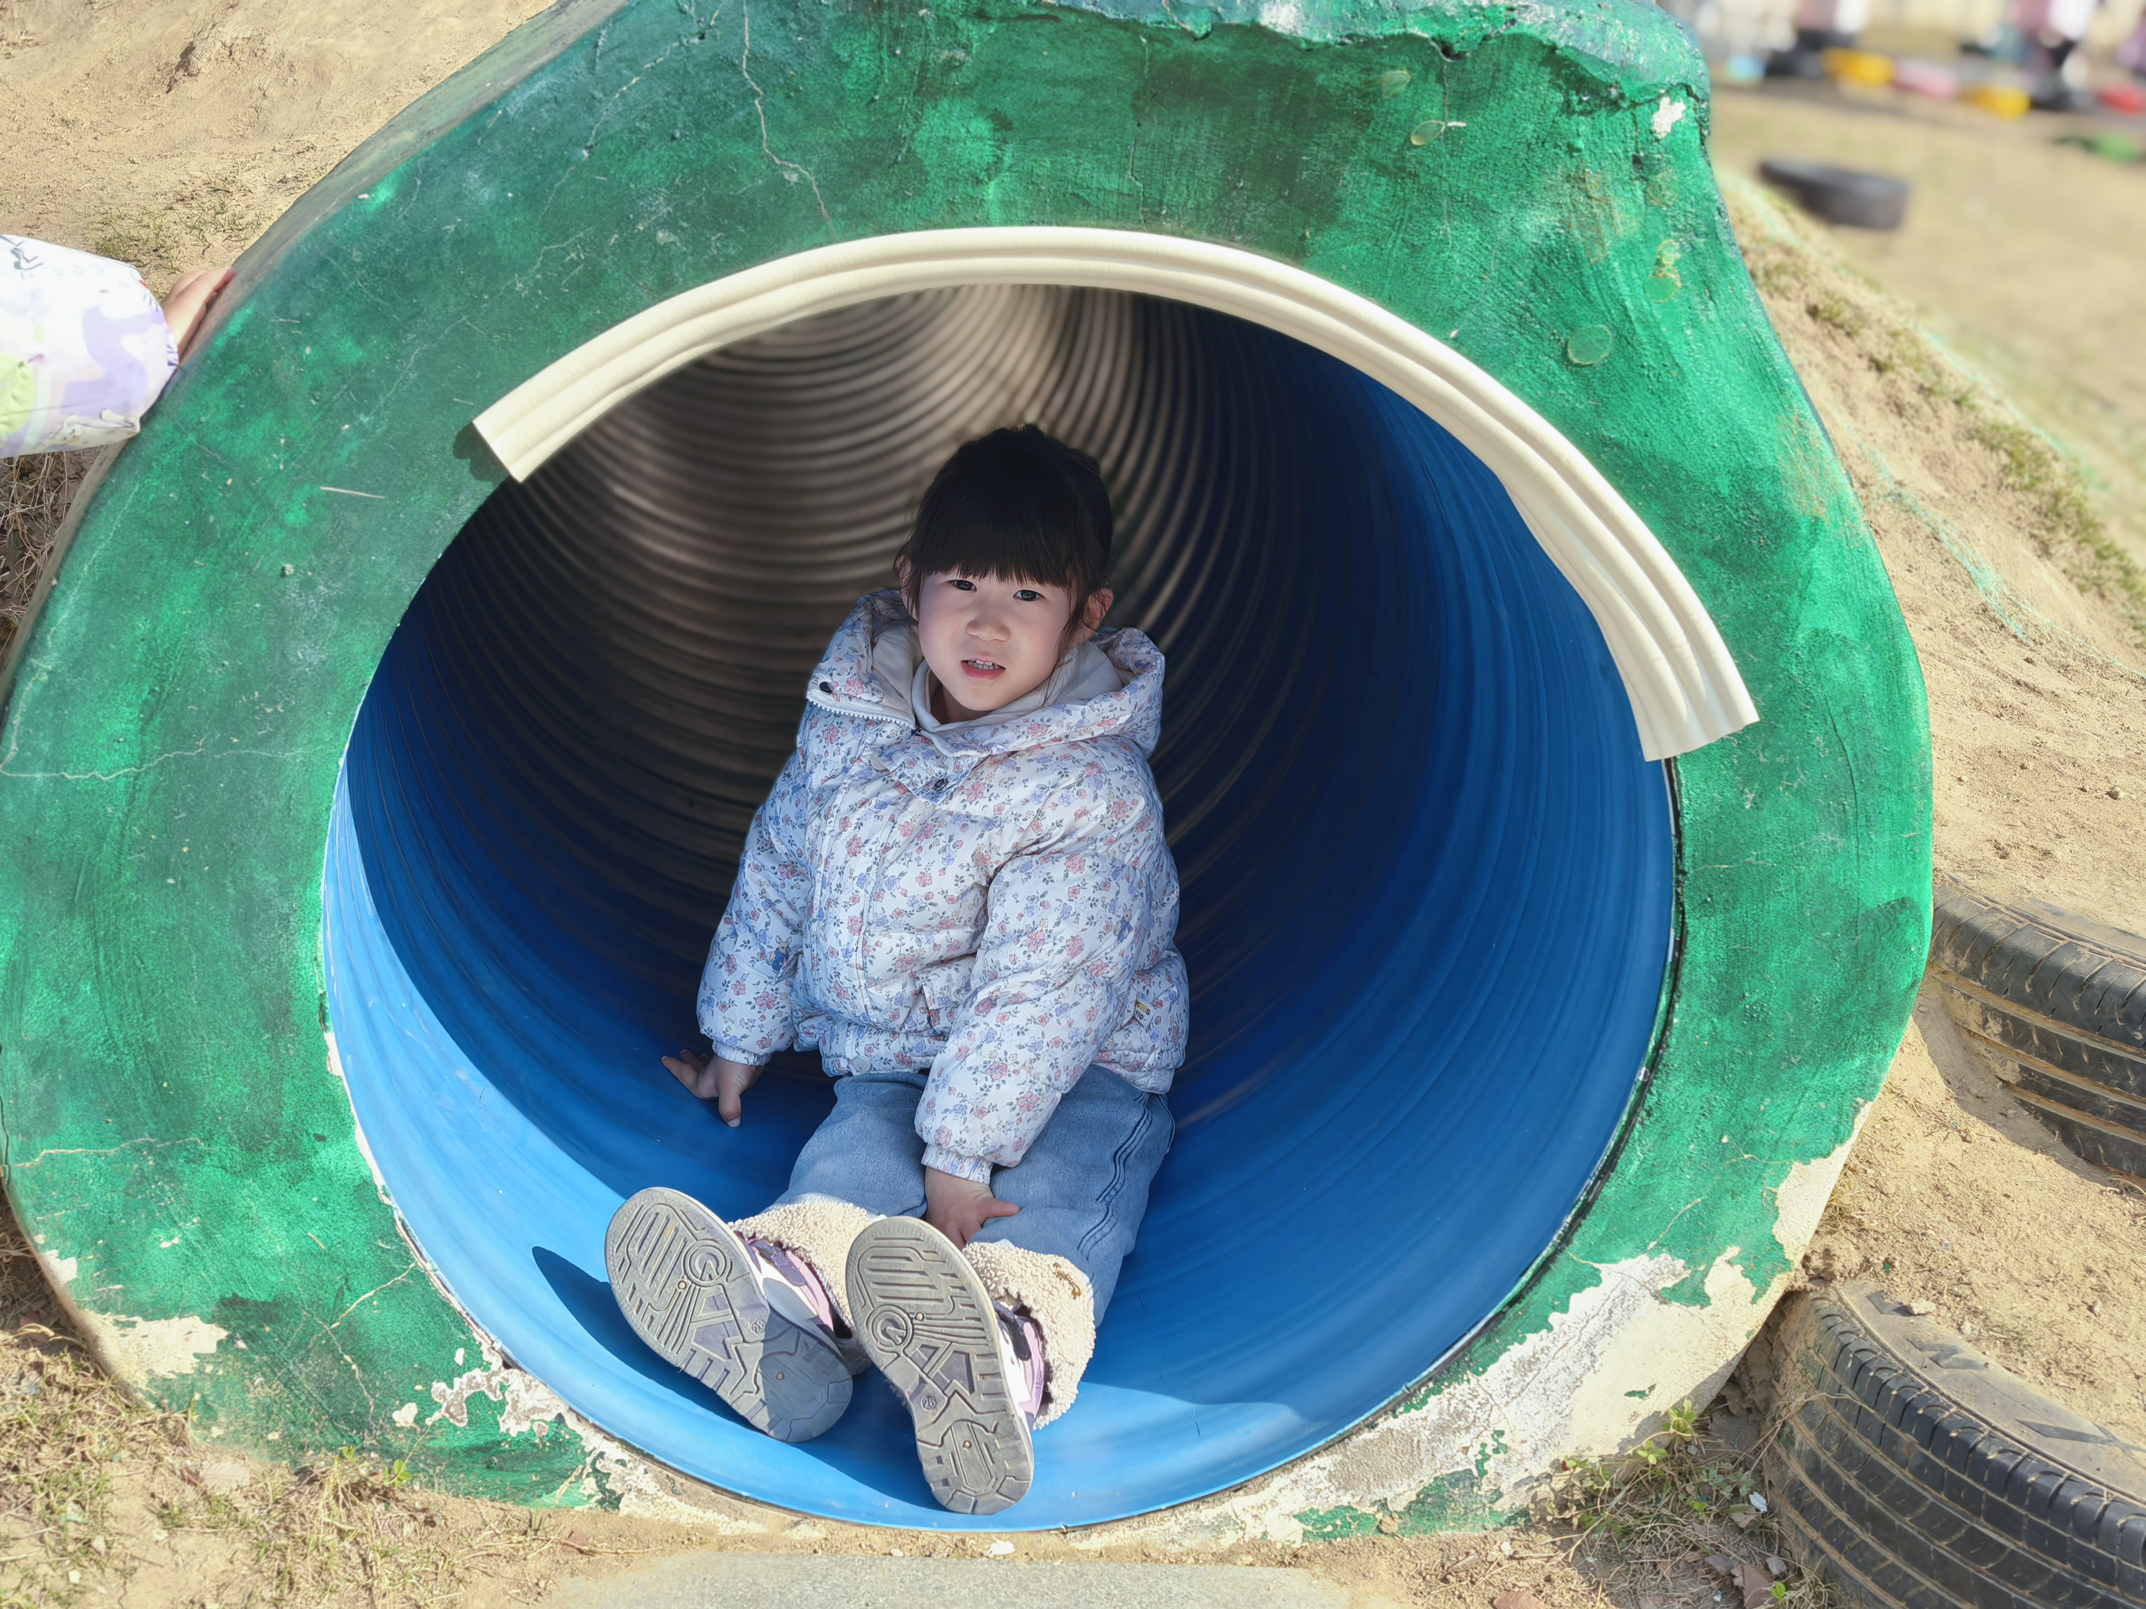 | 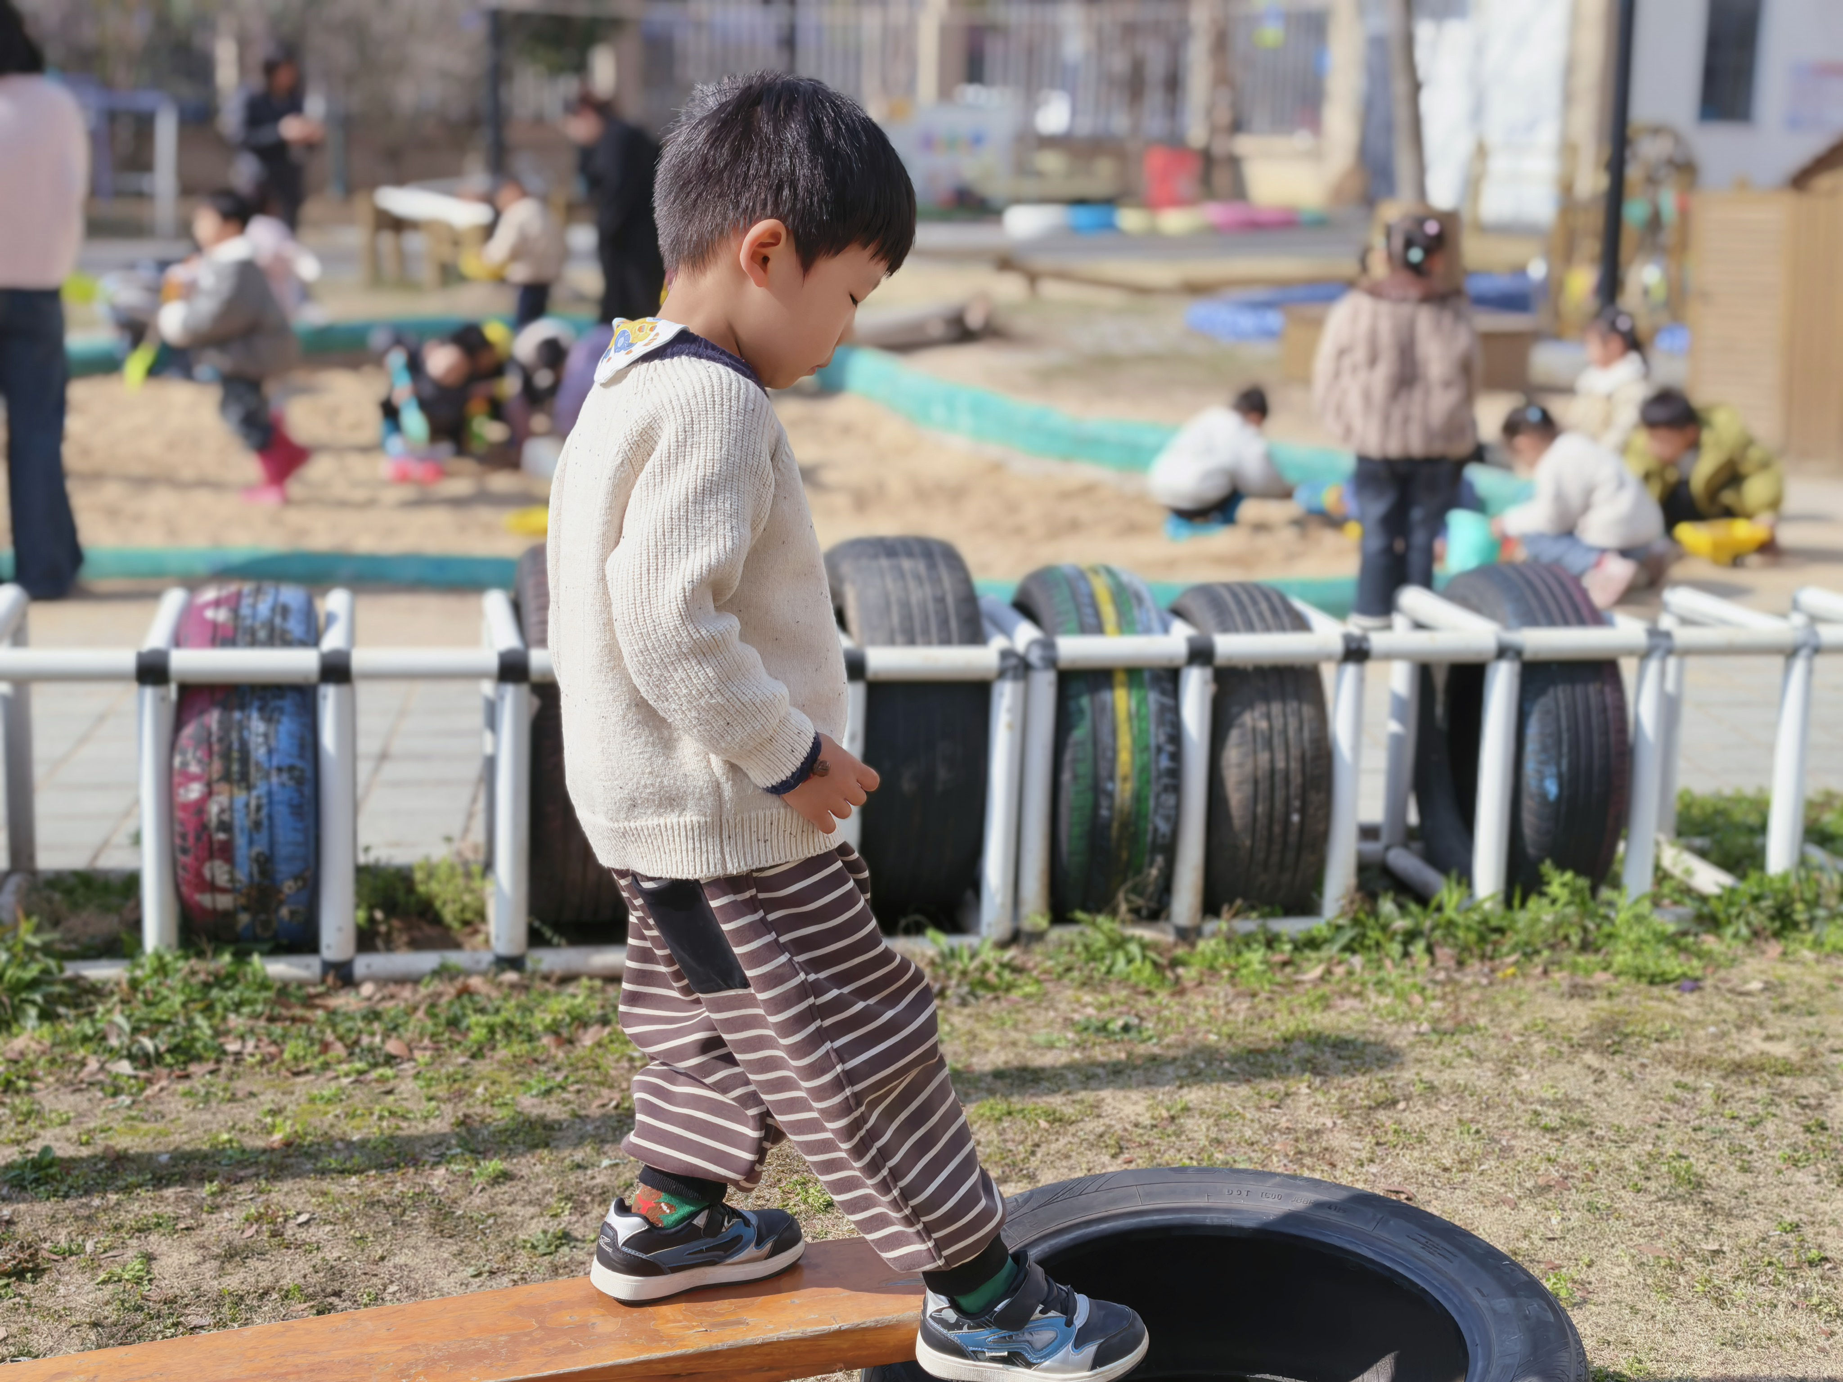

集体活动篇
活动：体育《袋鼠爬》
袋鼠爬是爬行练习系列动作中的基本动作——跪姿行进。要求双手依次向前爬行两步，然后支撑脚向前跳一步，向前动作自然而又节奏。本次活动通过创设“快乐的小袋鼠”的情境，鼓励幼儿积极参与游戏，在游戏中学习“袋鼠爬”的动作，提升动作水平，从而基本掌握“袋鼠爬”的动作要领。小班幼儿喜欢体育运动，也都愿意积极参加体育活动，但是在爬的过程中动作的协调性不够好，幼儿对于一腿上翘一腿蹬的动作还不够灵敏，需要在游戏中多次练习得到改善和发展。活动中孩子们通过小组竞赛,在接力赛中掌握“袋鼠爬”的动作要领。

一日生活篇
早点：饼干、坚果拼盘、鲜牛奶。
午餐：今天吃的是香口蘑牛肉粒和耗油生菜、翡翠银鱼羹和薏米饭。今日午餐大部分幼儿能够吃完自己的饭菜，希望周一诺、于素轻、袁沐橙可以加快自己的进餐速度。
下点：烧麦、酸奶；水果：香蕉、苹果。
午睡：今日入园幼儿全部睡着！

